Таблица 11.1 - Тестовые случаи
1 | Название: | Регистрация (позитивный)
 | Функция: | Проверка создания нового аккаунта
 | Действие | Ожидаемый результат | Результат теста:  · пройден  · провален  · заблокирован
 | Предусловие:
 | 1. Пользователь не авторизован | Пользователь вышел из системы или еще не авторизовался | пройден
 | Шаги теста:
 | 1. Нажать "Регистрация" | Открывается форма с полями (имя пользователя, пароль, подтверждение пароля) | пройден
 | 2. Заполнить данные и нажать "Создать" | Происходит переход на экран ленты | пройден
2 | Название: | Регистрация (негативный)
 | Функция: | Проверка создания нового аккаунта
 | Действие | Ожидаемый результат | Результат теста:  · пройден  · провален  · заблокирован
 | Предусловие:
 | 1. Пользователь не авторизован | Пользователь вышел из системы или еще не авторизовался | Пройден
 | Шаги теста:
 | 1. Нажать "Регистрация" | Открывается форма с полями (имя пользователя, пароль, подтверждение пароля) | пройден
 | 2. Нажать "Создать" | Поля подсвечиваются красным, выводится сообщение об ошибке | пройден
3 | Название: | Авторизация пользователя(позитивный)
 | Функция: | Проверка входа по логину и паролю
 | Действие | Ожидаемый результат | Результат теста:  · пройден  · провален  · заблокирован
 | Предусловие:
 | 1. Пользователь не авторизован | Пользователь вышел из системы или еще не авторизовался | Пройден
 | Шаги теста:
 | 1.Нажать «Войти» | Открывается форма с полями (имя пользователя, пароль) | пройден
 | 2. Ввести корректные имя пользователя и пароль и нажать «Войти» | Происходит переход на экран ленты, меняется панель навигации, появляется вкладка профиля | пройден
4 | Название: | Авторизация пользователя(негативный)
 | Функция: | Проверка входа по логину и паролю
 | Действие | Ожидаемый результат | Результат теста:  · пройден  · провален  · заблокирован
 | Предусловие:
 | 1. Пользователь не авторизован | Пользователь вышел из системы или еще не авторизовался | Пройден
 | Шаги теста:
 | 1.Нажать «Войти» | Открывается форма с полями (имя пользователя, пароль) | пройден
 | 2. Ввести пароль, некорректное имя пользователя и нажать «Войти» | Появляется сообщение о некорректности данных | пройден
5 | Название: | Просмотр постов
 | Функция: | Проверка отображения постов в ленте
 | Действие | Ожидаемый результат | Результат теста:  · пройден  · провален  · заблокирован
 | Шаги теста:
 | 1. Перейти к ленте "UniqueBlog" | Отображается первая страница с постами, отсортированными по дате публикации | пройден
 | 2. Прокрутить вниз, нажать «>>» | Происходит переход ко второй странице со следующими публикациями | пройден
6 | Название: | Фильтрация поиска постов
 | Функция: | Фильтрация постов по категориям
 | Действие | Ожидаемый результат | Результат теста:  · пройден  · провален  · заблокирован
 | Шаги теста:
 | 1. Нажать на ссылку любой категории | Открывается страница с публикациями в этой категории | пройден
7 | Название: | Создание собственного поста
 | Функция: | Создание и публикация своего поста с добавлением категорий и изображений
 | Действие | Ожидаемый результат | Результат теста:  · пройден  · провален  · заблокирован
 | Предусловие:
 | 1. Пользователь авторизован | Пользователь вошёл в систему | Пройден
 | Шаги теста:
 | 1. Нажать "Написать пост" | Открывается форма с полями: заголовок, текст, изображение, дата и время публикации, флажок для возможности скрытия поста, выпадающие списки для указания категории и местоположения | пройден
 | 2. Заполнить поля и нажать «Отправить» | Происходит переход в профиль пользователя, где отображается опубликованный пост | пройден
8 | Название: | Редактирование и удаление своих постов
 | Функция: | Редактирование или удаление своих опубликованных постов
 | Действие | Ожидаемый результат | Результат теста:  · пройден  · провален  · заблокирован
 | Предусловие:
 | 1. Пользователь авторизован | Пользователь вошёл в систему | Пройден
 | 2.У пользователя есть хотя бы один опубликованный пост | Пользователь опубликовал пост | Пройден
 | Шаги теста:
 | 1. Открыть любой написанный пользователем пост | Открывается страница с опубликованным постом и комментариями к нему | пройден
 | 2. Нажать «Отредактировать публикацию» | Открывается форма с полями: заголовок, текст, изображение, дата и время публикации, флажок для возможности скрытия поста, выпадающие списки для указания категории и местоположения | пройден
 | 3. Изменить содержимое поста и нажать «Отправить» | Происходит переход к странице с измененной публикацией | пройден
 | 4. Нажать «Удалить публикацию» | Переход к странице с подтверждением удаления | пройден
 | 5. Нажать «Удалить» | Переход к обновленной ленте с постами | пройден
9 | Название: | Скрытие своих постов
 | Функция: | Скрытие собственного поста от отображения другим пользователям
 | Действие | Ожидаемый результат | Результат теста:  · пройден  · провален  · заблокирован
 | Предусловие:
 | 1. Пользователь авторизован | Пользователь вошёл в систему | Пройден
 | Шаги теста:
 | 1. Нажать "Написать пост" | Открывается форма с полями: заголовок, текст, изображение, дата и время публикации, флажок для возможности скрытия поста, выпадающие списки для указания категории и местоположения | пройден
 | 2. Заполнить поля, снять флажок и нажать «Отправить» | Происходит переход в профиль пользователя, где отображается опубликованный пост с предупреждением «Пост снят с публикации админом» | пройден
 | 3. Перейти к ленте "UniqueBlog" | Отображается страница с постами, где среди публикаций нет созданного поста | пройден
10 | Название: | Отображение всех постов пользователя
 | Функция: | Просмотр всех постов конкретного пользователя
 | Действие | Ожидаемый результат | Результат теста:  · пройден  · провален  · заблокирован
 | Шаги теста:
 | 1. Нажать на ссылку любого автора поста/комментария | Открывается страница профиля пользователя с его публикациями | пройден
11 | Название: | Просмотр комментариев к посту
 | Функция: | Отображение комментариев под постами для всех пользователей
 | Действие | Ожидаемый результат | Результат теста:  · пройден  · провален  · заблокирован
 | Шаги теста:
 | 1. Открыть любую публикацию | Открывается страница с опубликованным постом и комментариями к нему | пройден
12 | Название: | Написание комментариев к посту
 | Функция: | Написание и публикация комментариев к постам для зарегистрированных пользователей
 | Действие | Ожидаемый результат | Результат теста:  · пройден  · провален  · заблокирован
 | Предусловие:
 | 1. Пользователь авторизован | Пользователь вошёл в систему | Пройден
 | Шаги теста:
 | 1. Открыть любую публикацию | Открывается страница с опубликованным постом и комментариями к нему | пройден
 | 2. Заполнить поле «Текст» в разделе «Оставить комментарий» и нажать «Отправить» | Страница поста обновляется, комментарий пользователя появляется под постом | пройден
13 | Название: | Редактирование профиля
 | Функция: | Заполнение и редактирование своего профиля
 | Действие | Ожидаемый результат | Результат теста:  · пройден  · провален  · заблокирован
 | Предусловие:
 | 1. Пользователь авторизован | Пользователь вошёл в систему | Пройден
 | Шаги теста:
 | 1.Перейти на страницу своего профиля, нажать «Редактировать профиль» | Открывается форма с полями (имя пользователя, имя, фамилия, адрес электронной почты) | пройден
 | 2.Заполнить/изменить поля и нажать «Отправить» | Переход на обновленный профиль пользователя | пройден
Ниже перечислены инструменты тестирования.
1) Selenium
Что это: Фреймворк для автоматизированного тестирования веб-приложений, который позволяет имитировать действия пользователя в браузере
Для чего используется:
- Функциональное тестирование веб-приложений.
- Проверка пользовательских сценариев (user flows).
- Регрессионное тестирование.
- Автоматизация рутинных задач в браузере.
Как работает:
- Использует WebDriver (драйвер браузера, например, ChromeDriver для Chrome, GeckoDriver для Firefox) для управления браузером.
- Позволяет выполнять действия в браузере, такие как клики, ввод текста, навигация по страницам.
- Предоставляет инструменты для проверки результатов, например, для проверки наличия текста на странице, проверки атрибутов элементов и т.д.
2) Django Debug Toolbar
Что это: Панель инструментов для Django, которая отображает отладочную информацию о текущем HTTP-запросе/ответе прямо в браузере.
Для чего используется:
- Анализ производительности Django-приложения.
- Выявление узких мест (медленные SQL-запросы, неэффективные шаблоны).
- Отладка HTTP-запросов.
- Просмотр настроек Django, логов, заголовков запросов и ответов.
Как работает:
- Добавляет панель в верхнюю часть страницы в браузере.
- Перехватывает и анализирует информацию о запросах и ответах.
- Отображает данные в различных панелях (Summary, SQL, Templates, Cache, etc.).
3) Locust
Что это: Python-фреймворк для нагрузочного тестирования веб-приложений. Позволяет моделировать поведение пользователей и оценивать производительность системы при высокой нагрузке.
Для чего используется:
- Оценка производительности веб-приложений.
- Выявление узких мест в производительности (например, перегрузка сервера базы данных).
- Проверка масштабируемости.
- Оценка времени отклика при разной нагрузке.
Как работает:
- Основан на использовании “пользователей” (users), которые выполняют задачи (tasks).
- Позволяет имитировать одновременную работу большого количества пользователей.
- Измеряет время отклика, количество запросов в секунду, процент ошибок.
- Предоставляет веб-интерфейс для мониторинга и управления тестами.
Далее представлен процесс тестирования.
- Функциональные требования
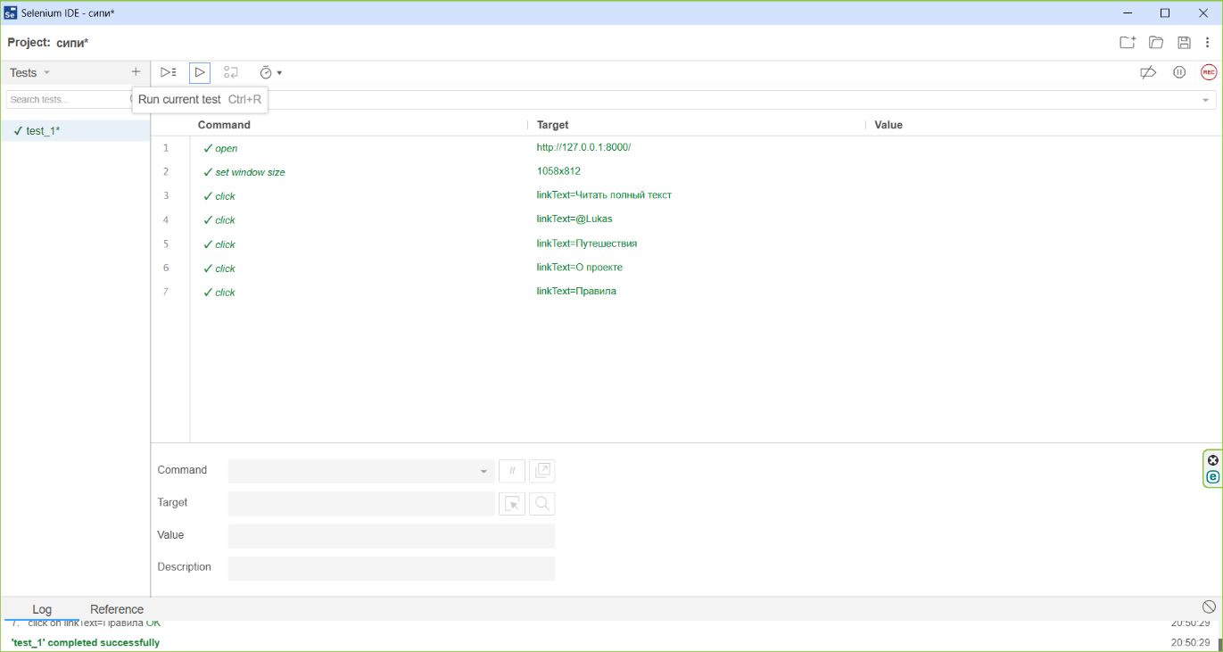
Рисунок 11.1 – Тест с использованием Selenium

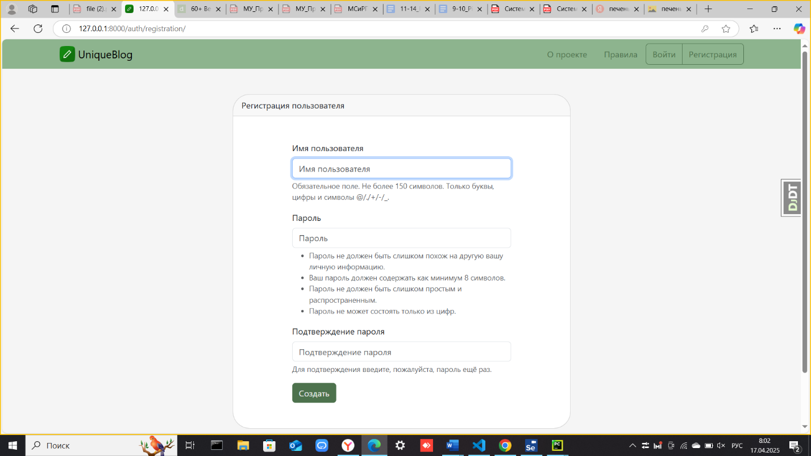
Рисунок 11.2 – Тестирование страницы регистрации

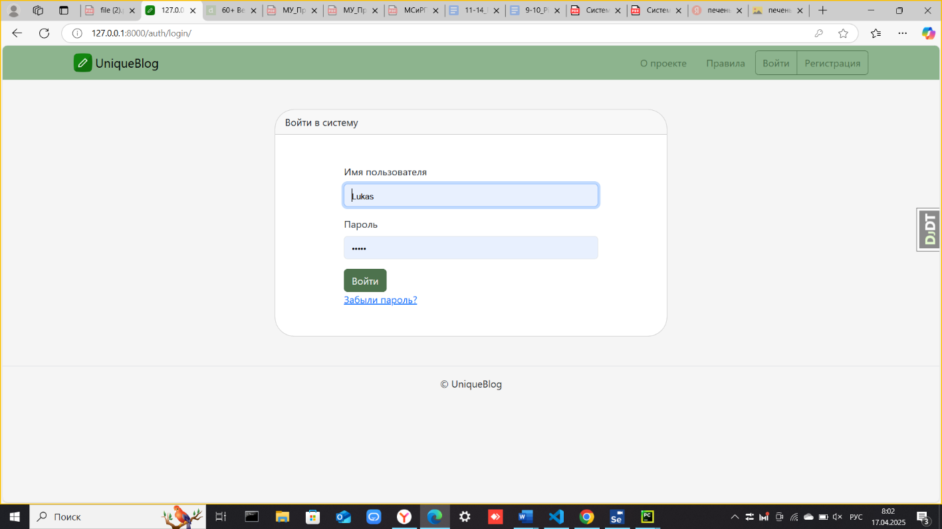
Рисунок 11.3 – Тестирование страницы авторизации
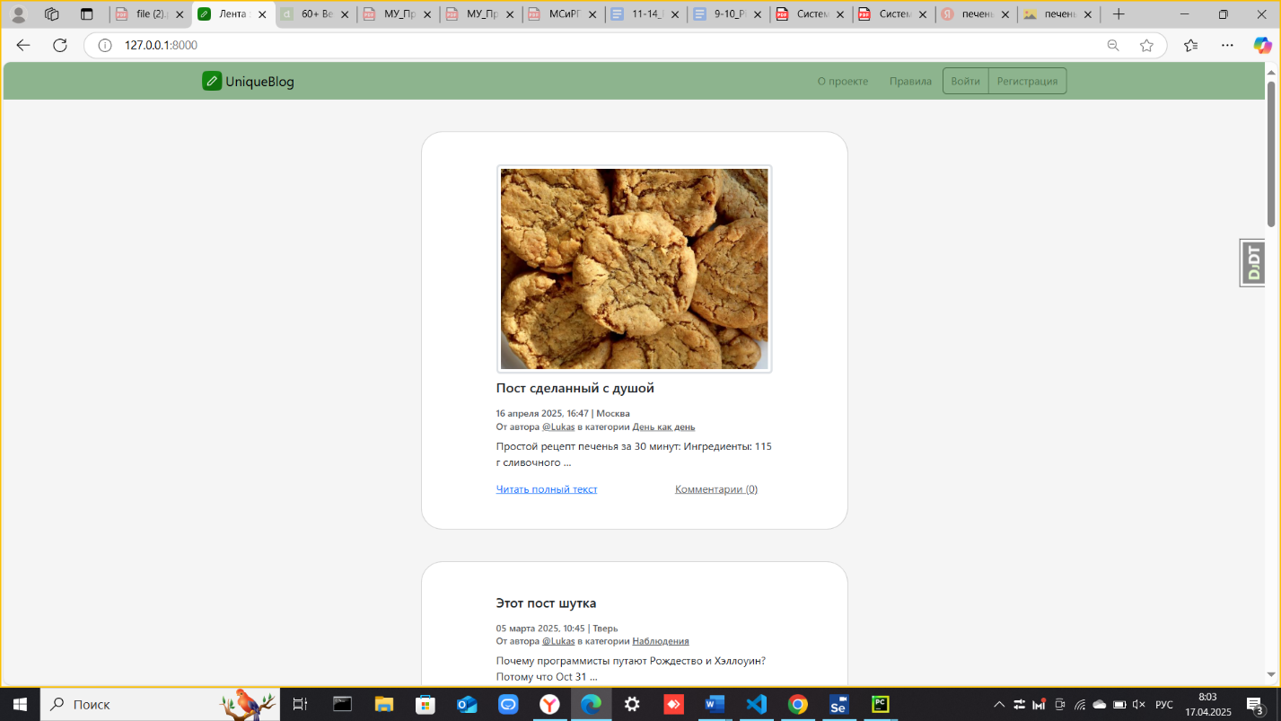
Рисунок 11.4 – Тестирование ленты публикаций

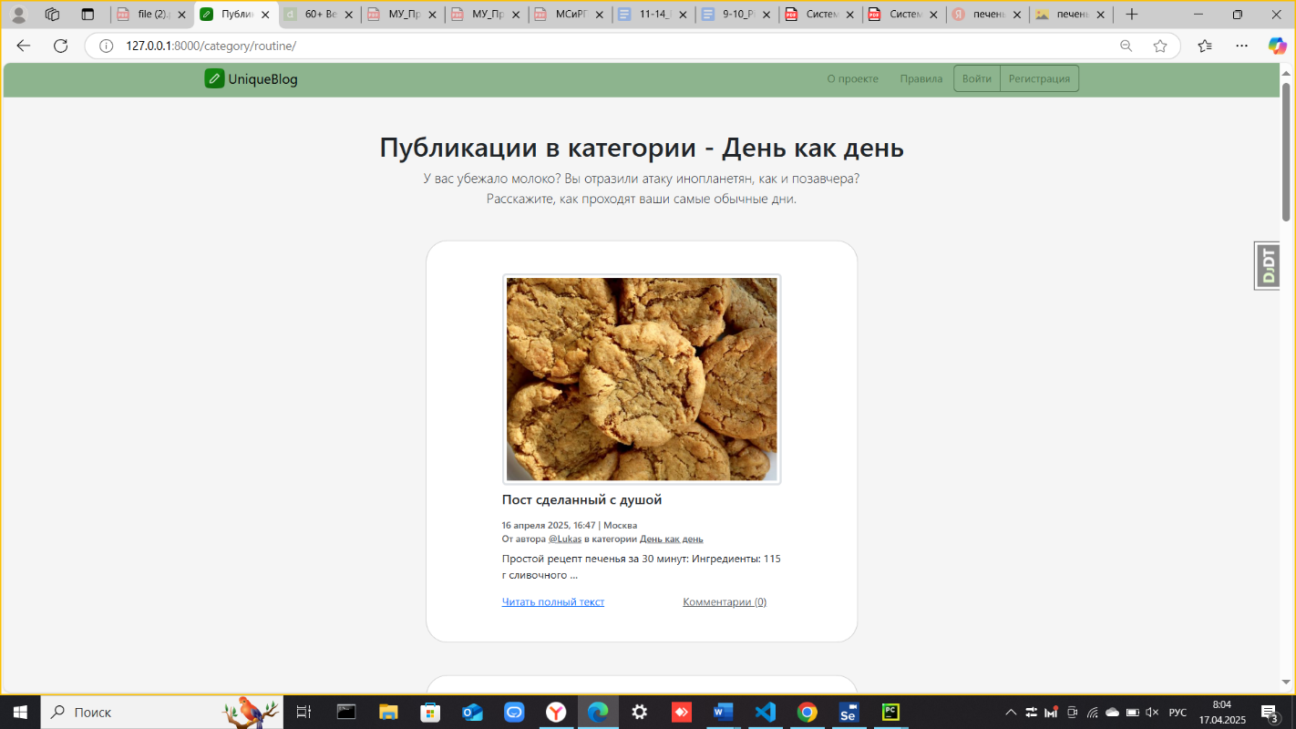
Рисунок 11.5 – Тестирование фильтрации постов
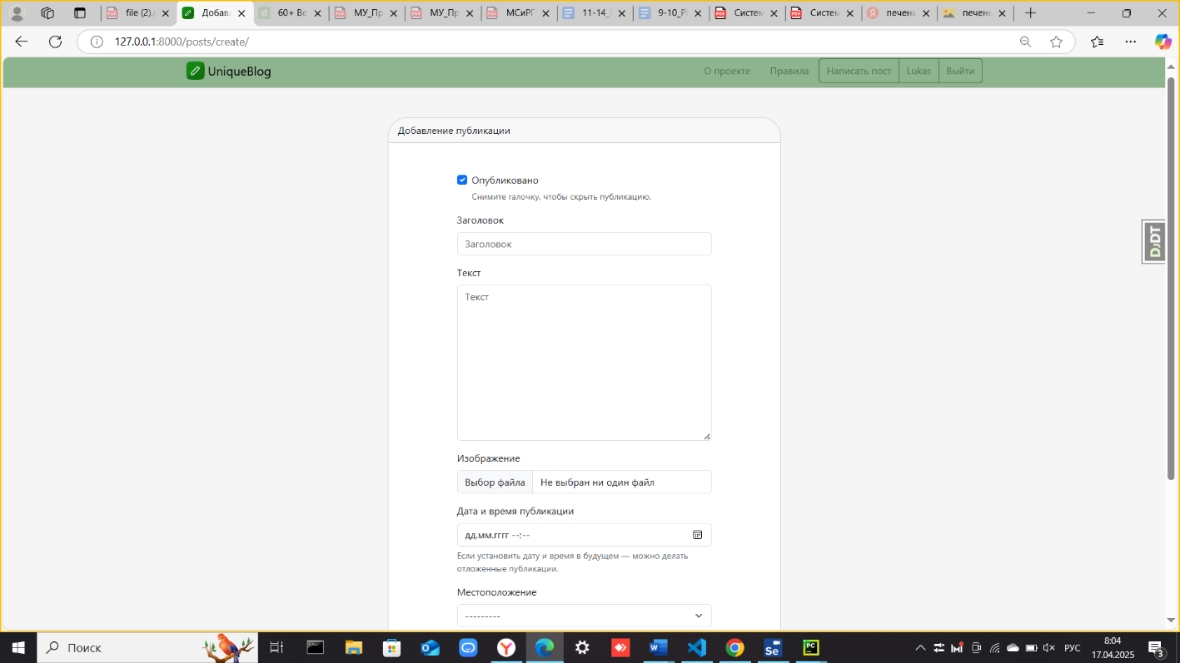
Рисунок 11.6 – Тестирование добавления публикации

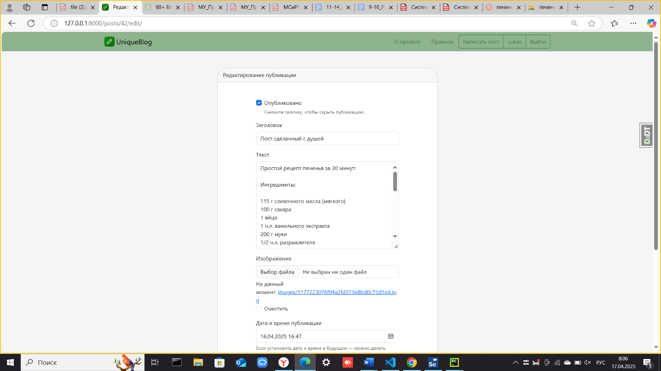
Рисунок 11.7 – Тестирование редактирования публикации
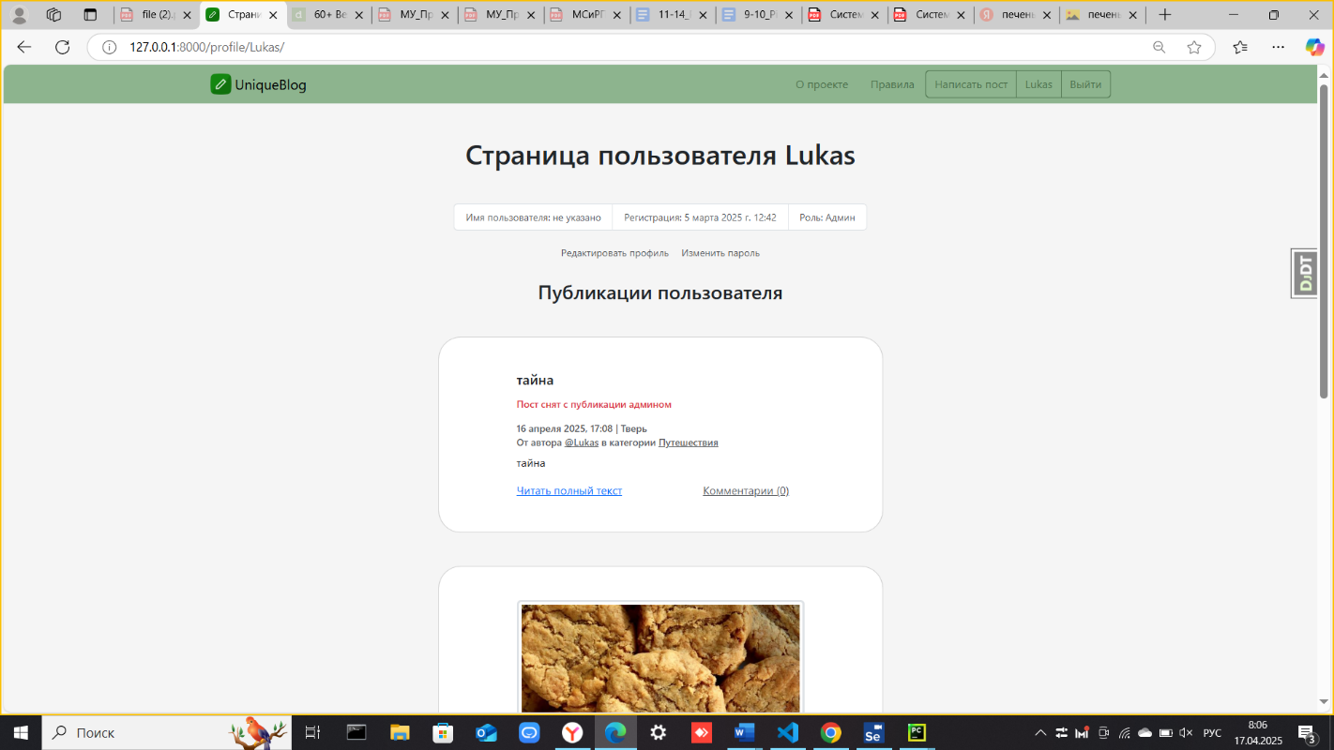
Рисунок 11.8 – Тестирование скрытия публикации

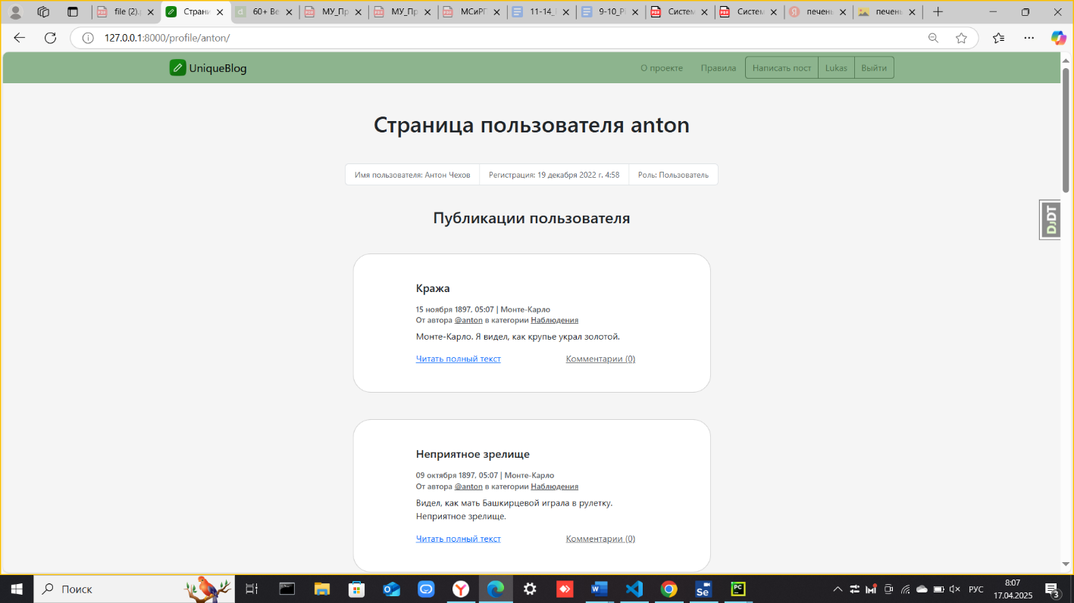
Рисунок 11.9 – Тестирование просмотра публикаций пользователя
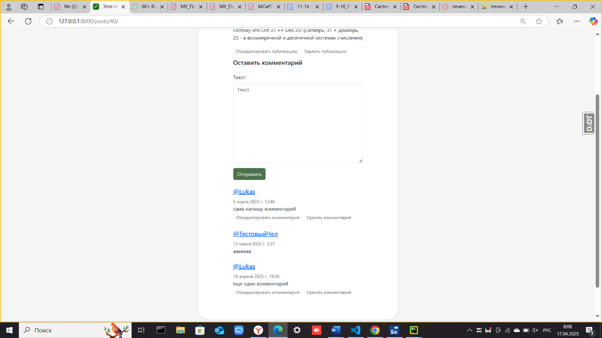
Рисунок 11.10 – Тестирование просмотра и добавления комментариев

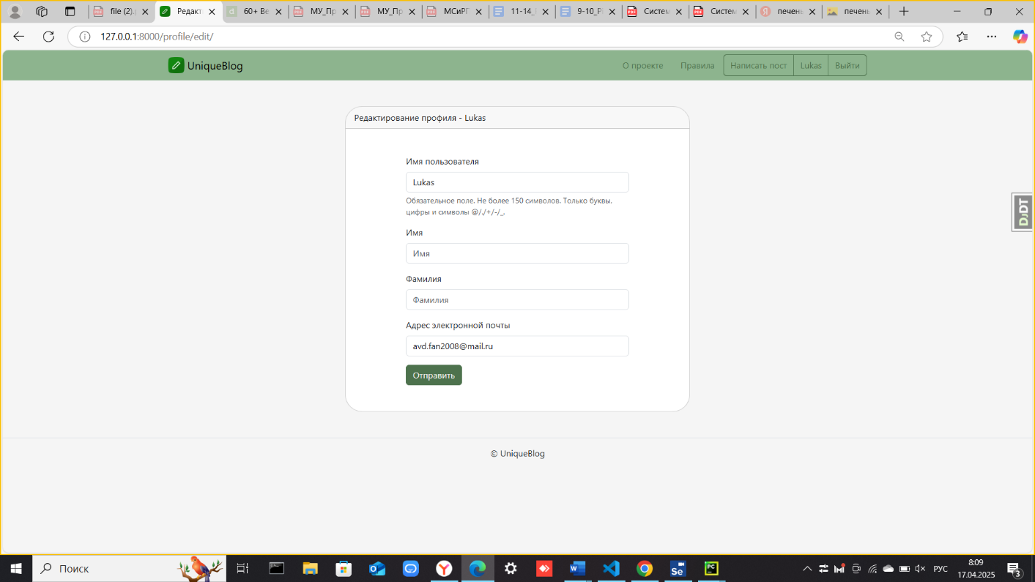
Рисунок 11.11 – Тестирование редактирования профиля
2) Нефункциональные требования
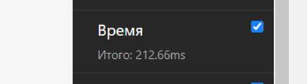
Рисунок 11.12 – Проверка времени отклика на DDT
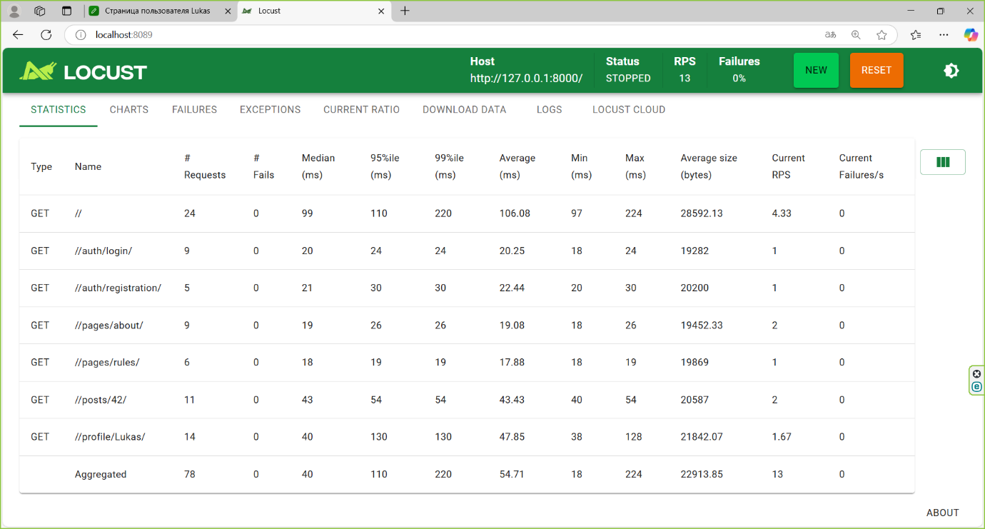
Рисунок 11.13 – Проверка времени отклика Locust

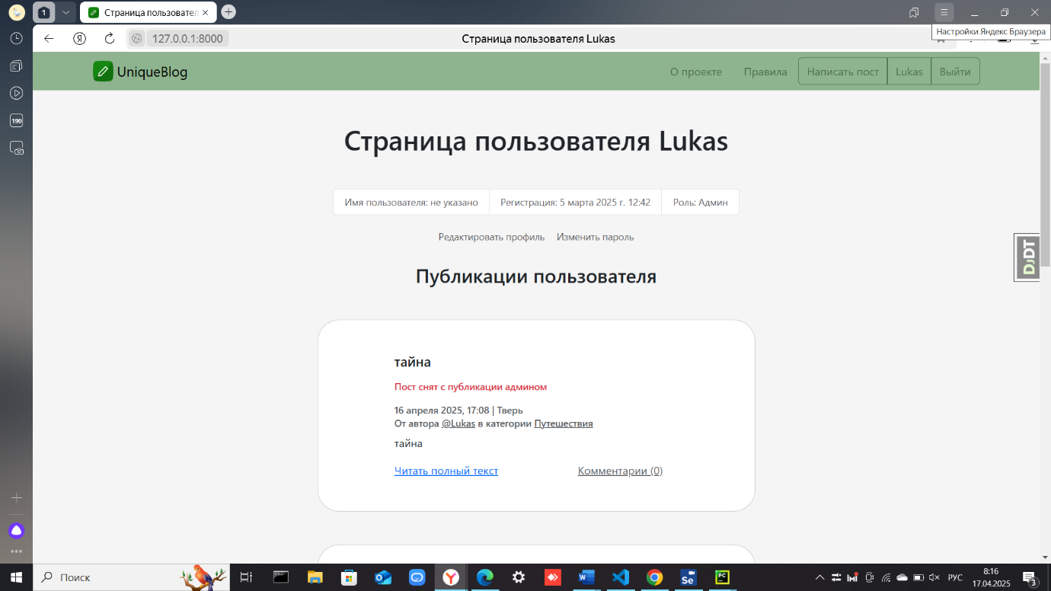
Рисунок 11.14 – Проверка работоспособности на различных платформах (Яндекс Браузер)
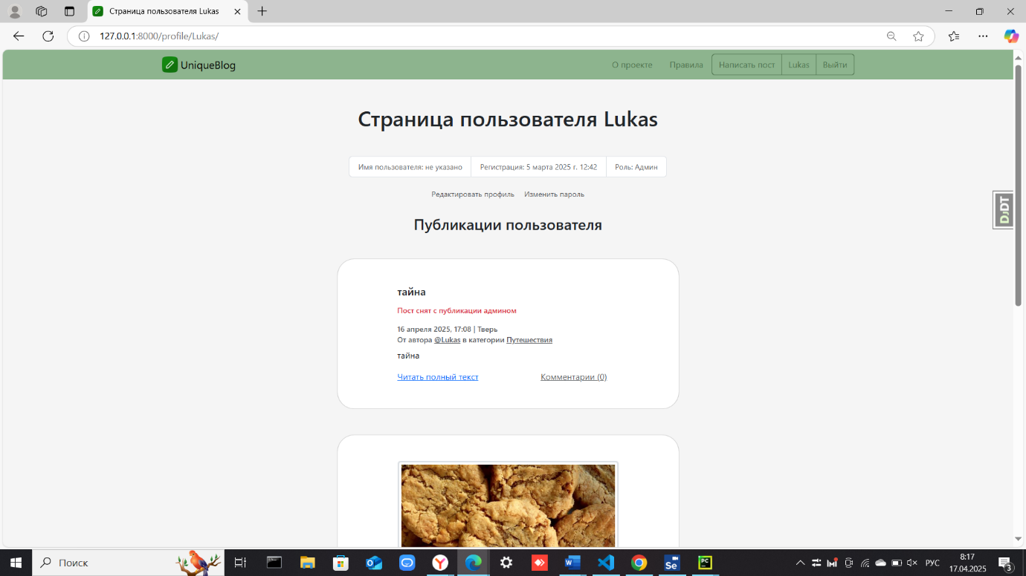
Рисунок 11.15 – Проверка работоспособности на различных платформах (Microsoft Edge)

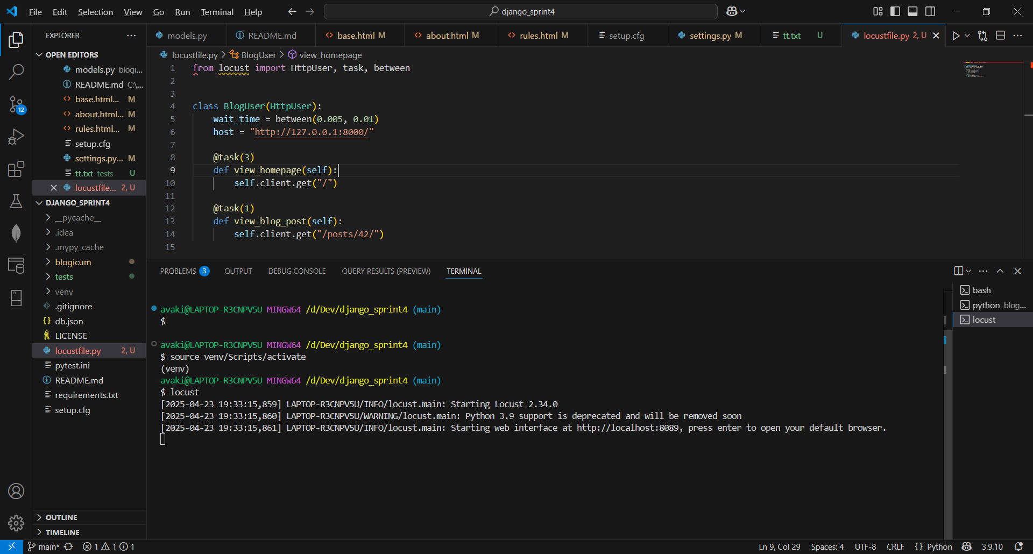
Рисунок 11.16 – Тест для проверки устойчивости при нагрузке

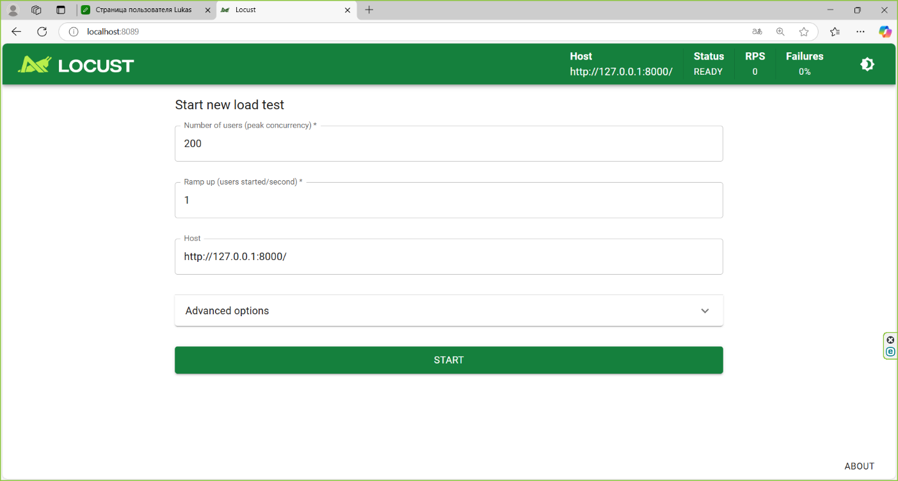
Рисунок 11.17 – Интерфейс теста в locust

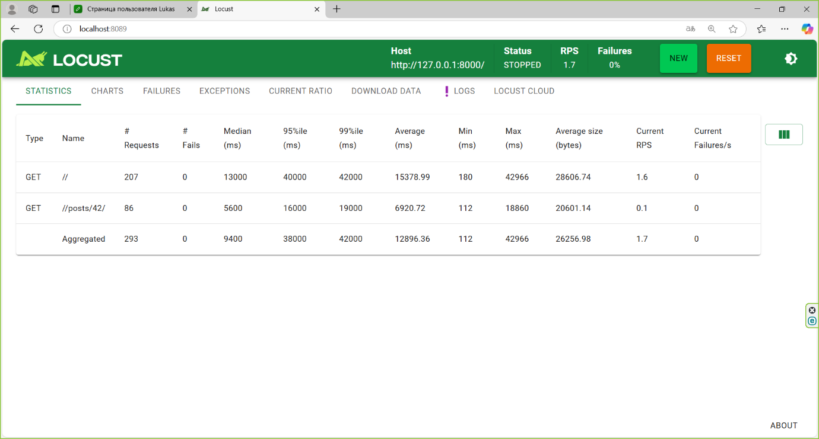
Рисунок 11.18 – Результат нагрузочного тестирования

Таблица 11.2 - Чек-лист тестирования
№ | Наименование тестового случая | Действия или Входные данные | Ожидаемый результат | Фактический результат | Примечание
1 | Регистрация (позитивный) | Имя: user1  пароль: USER_resu_11 | Успешная регистрация | Успешная регистрация | Применение инструмента автоматизированного тестирования веб-интерфейса Selenium
2 | Регистрация (негативный) | Имя: user1 | Сообщение об ошибке | Сообщение об ошибке | Применение инструмента автоматизированного тестирования веб-интерфейса Selenium
3 | Авторизация пользователя (позитивный) | Имя: user1  пароль: USER_resu_11 | Успешный вход | Успешный вход | Применение инструмента автоматизированного тестирования веб-интерфейса Selenium
4 | Авторизация пользователя (негативный) | Имя: user1  пароль: USER1 | Сообщение об ошибке | Сообщение об ошибке | Применение инструмента автоматизированного тестирования веб-интерфейса Selenium
5 | Просмотр постов | Переход на страницу ленты публикаций | Отображение всех публикаций | Отображение всех публикаций | Применение инструмента автоматизированного тестирования веб-интерфейса Selenium
6 | Фильтрация поиска постов | Нажатие на ссылку категории любого поста | Отображение публикаций выбранной категории | Отображение публикаций выбранной категории | Применение инструмента автоматизированного тестирования веб-интерфейса Selenium
7 | Создание собственного поста | Заполнение полей формы публикации, нажатие на кнопку публикации | Успешная публикация поста | Успешная публикация поста | Применение инструмента автоматизированного тестирования веб-интерфейса Selenium
8 | Редактирование и удаление своих постов | Нажатие кнопки редактирования и удаления, ввод измененных данных | Успешное редактирование и удаление публикации | Успешное редактирование и удаление публикации | Применение инструмента автоматизированного тестирования веб-интерфейса Selenium
9 | Скрытие своих постов | Снятие флажка в форме публикации | Отсутствие отображения поста в общей ленте | Отсутствие отображения поста в общей ленте | Применение инструмента автоматизированного тестирования веб-интерфейса Selenium
10 | Просмотр всех постов пользователя | Переход на страницу ленты публикаций | Отображение всех публикаций пользователя | Отображение всех публикаций пользователя | Применение инструмента автоматизированного тестирования веб-интерфейса Selenium
11 | Просмотр комментариев к посту | Переход на страницу публикации | Отображение комментариев к посту | Отображение комментариев к посту | Применение инструмента автоматизированного тестирования веб-интерфейса Selenium
12 | Написание комментариев к посту | Переход на страницу публикации, заполнение поля комментария и нажатие кнопки «Отправить» | Успешное добавление комментария | Успешное добавление комментария | Применение инструмента автоматизированного тестирования веб-интерфейса Selenium
13 | Редактирование профиля | Нажатие кнопки «Редактировать профиль» на странице своего профиля | Успешное изменение данных профиля | Успешное изменение данных профиля | Применение инструмента автоматизированного тестирования веб-интерфейса Selenium
14 | Время отклика | Проверка времени отклика интерфейса | Время отклика интерфейса не более 400 мс | Время отклика интерфейса не превышает 400 мс | Применение инструментов, таких как Django Debug Toolbar, Locust и др.
15 | Нагрузка интерфейса | Проверка когнитивной нагрузки интерфейса | Когнитивная нагрузка интерфейса ниже 7 единиц | На основных экранах не более 7 ключевых элементов | Проведение ручного тестирования
16 | Кроссбраузерность | Проверка работоспособности на различных платформах | Система корректно работает на различных платформах | Система корректно работает на различных платформах | Проведение ручного тестирования в виде запуска системы в различных браузерах
17 | Устойчивость при нагрузке | Проверка скорости выдачи ответа на запрос при нагрузке 200 запросов в секунду | При нагрузке в 200 запросов в секунду система должна выдавать пользователю ответ на запрос в пределах 3 с | При нагрузке в 200 запросов в секунду система выдаёт пользователю ответ на запрос в пределах 3 с | Проведение нагрузочного тестирования  при использовании специальных инструментов (Locust и др.)

Таблица 11.3 - Дополненная матрица требований
№ | Требование | Суть | Критерий проверки | Компонент архитектуры | Результат тестирования
1 | Веб-интерфейс
1.1 | Регистрация пользователя | “Должна быть реализована функция регистрации нового пользователя" | Новый пользователь зарегистрирован | Клиентская часть  Серверная часть | Пользователь зарегистрирован
1.2 | Авторизация пользователя | “Должна быть реализована функция авторизации зарегистрированного пользователя” | Зарегистрированный пользователь вошел в аккаунт в приложении | Клиентская часть  Серверная часть | Пользователь авторизован
1.3 | Просмотр постов | “Должна быть реализована возможность просмотра постов других пользователей, отсортированных по дате публикации” | На главной странице отображаются посты других пользователей в хронологическом порядке | Клиентская часть | Отображение постов
1.4 | Фильтрация поиска постов | “Должна быть реализована возможность фильтровать посты по категориям“ | При фильтрации постов по категориям все посты отражают корректные запрошенные данные | Клиентская часть  Серверная часть | Отображение отфильтрованных по категориям постов
1.5 | Создание собственного поста | “Должна быть реализована возможность написать и опубликовать свой пост с добавлением категорий и изображений” | Новый пост пользователя есть в базе данных, опубликован и виден остальным пользователям | Клиентская часть  Серверная часть | Пост опубликован
1.6 | Редактирование и удаление своих постов | “Должна быть реализована возможность редактировать или удалить свой опубликованный пост” | Пост пользователя изменился или стал недоступен для других пользователей | Клиентская часть  Серверная часть | Пост отредактирован и удалён
1.7 | Скрытие своих постов | “Должна быть реализована возможность скрыть собственный пост от отображения другим пользователям” | Пост пользователя не выводится при поиске и на странице всех его постов | Клиентская часть | Пост скрыт
1.8 | Просмотр всех постов пользователя | “Должна быть реализована возможность просмотра всех постов конкретного пользователя” | Доступна страница со всеми постами данного пользователя | Клиентская часть | Отображение всех публикаций пользователя
1.9 | Просмотр комментариев к посту | “Должна быть реализована возможность отображения комментариев под постами для всех пользователей” | На странице поста отображаются комментарии | Клиентская часть  Серверная часть | Отображение всех комментариев к посту
1.10 | Написание комментариев к посту | “Должна быть реализована возможность написать и опубликовать комментарий к посту для зарегистрированных пользователей” | Комментарий добавлен в базу данных и отображается под постом | Клиентская часть  Серверная часть | Написаны комментарии к посту
1.11 | Редактирование профиля | “Должна быть реализована возможность заполнить и редактировать свой профиль” | При заполнении формы редактирования профиля новые данные сохраняются в базе данных | Клиентская часть  Серверная часть | Профиль отредактирован
2 | Нефункциональные требования
2.1 | Время отклика | “Время отклика интерфейса не более 400 мс.” | Все операции, изображенные на диаграмме последовательности, занимают не более 400 мс. | Серверная часть | Время отклика не превышает 400 мс.
2.2 | Нагрузка интерфейса | “Когнитивная нагрузка интерфейса ниже 7 единиц” | На основных экранах не более 7 ключевых элементов | Клиентская часть | На основных экранах не более 7 ключевых элементов
2.3 | Кроссбраузерность | “Веб-приложение должно быть кроссбраузерным и одинаково функционировать во всех популярных браузерах” | Приложение прошло тесты на всех указанных браузерах, и функциональность идентична | Клиентская часть | Корректно отображается в различных браузерах
2.4 | Устойчивость при нагрузке | “При нагрузке в 200 запросов в секунду система должна выдавать пользователю ответ на запрос в пределах 3 с” | Нагрузочное тестирование системы с 200 запросами в секунду успешно | Серверная часть | Нагрузочное тестирование системы с 200 запросами в секунду успешно

Таблица 13.1 – Определение важности рисков
№ | Риск (причина-риск-эффект) | Вероятность  (1-10) | Последствия (1-10) | Важность  (В*П)
1 | – Низкая квалификация команды разработчиков  – Неоптимальный код, технический долг  – Увеличение времени на разработку приложения, пониженное качество приложения | 1 | 8 | 8
2 | – Неучтённые потребности пользователей  – Недостаточная удобность интерфейса и функционала  – Снижение числа клиентов | 3 | 8 | 24
3 | – Неправильная оценка сложности задач  – Нереалистичные сроки выполнения работы  – Стресс для команды, понижение качества, большие затраты бюджета | 5 | 7 | 35
4 | – Недооценка важности планирования работы  – Отсутствие точных целей у команды  – Отсутствие фокуса у команды, многократное изменение приоритетов, плохая координация | 8 | 8 | 64
5 | – Недостаточная частота встреч, отсутствие коммуникации при разработке  – Непонимание текущих задач, конфликты внутри команды  – Неожиданное выполнение задач, дублирование усилий, снижение эффективности | 2 | 5 | 10
6 | – Разработчики в команде имеют похожие специализации  – Недовольство распределением ролей  – Напряжение в команде, снижение мотивации | 1 | 7 | 7
7 | – Отсутствие разделения ролей в команде  – Дезорганизованность, непонимание, какая часть работы должна быть выполнена  – Задержки, невыполнение работы в срок | 1 | 10 | 10
8 | – Игнорирование потенциальных проблем  – Плохая оценка рисков  – Внезапные критические проблемы, которые нужно срочно устранить | 6 | 10 | 60
9 | – Использование устаревших технологий  – Проблемы с производительностью и совместимостью  – Временные и денежные затраты на обновление ПО | 4 | 7 | 28
10 | – Определение функционала приложения до начала его разработки  – Невозможность осуществить задуманные функции  – Пересмотр требований, изменение документации | 8 | 3 | 24

Таблица 13.2 – Матрица рисков
ВЕРОЯТНОСТЬ | УРОВЕНЬ УЩЕРБА
 | Несущественные  (1-2) | Низкие  (3-4) | Средние  (5-6) | Существенные  (7-8) | Катастрофические  (9-10)
Весьма вероятно
(9-10)
Вероятно  (7-8) |  | 10 |  | 4
Возможно  (5-6) |  |  |  | 3 | 8
Маловероятно  (3-4) |  |  |  | 2, 9
Крайне маловероятно  (1-2) |  |  | 5 | 1, 6 | 7

Таблица 13.3 – Планы реагирования
№ | Риск (причина-риск-эффект) | Стратегия | Основной план | Отходной план
1 | – Низкая квалификация команды разработчиков  – Неоптимальный код, технический долг  – Увеличение времени на разработку приложения, пониженное качество приложения | Mitigate | Распределить функционал между разработчиками по их сильным сторонам | Проводить обсуждение кода между разработчиками
2 | – Неучтённые потребности пользователей  – Недостаточная удобность интерфейса и функционала  – Снижение числа клиентов | Avoid | Провести опрос среди пользователей тестового билда, решить проблемы
3 | – Неправильная оценка сложности задач  – Нереалистичные сроки выполнения работы  – Стресс для команды, понижение качества, большие затраты бюджета | Mitigate | На этапе планирования проекта посоветоваться с каждым членом команды, узнав, сколько времени понадобится на осуществление функционала | Помочь члену команды, который не укладывается в сроки
4 | – Недооценка важности планирования работы  – Отсутствие точных целей у команды  – Отсутствие фокуса у команды, многократное изменение приоритетов, плохая координация | Avoid | На этапе планирования составить список целей для каждого разработчика для разных этапов разработки
5 | – Недостаточная частота встреч, отсутствие коммуникации при разработке  – Непонимание текущих задач, конфликты внутри команды  – Неожиданное выполнение задач, дублирование усилий, снижение эффективности | Mitigate | Проводить совещания команды раз в неделю, обозначать текущие цели и задачи | Настроить способ коммуникации команды в социальных сетях
6 | – Разработчики в команде имеют похожие специализации  – Недовольство распределением ролей  – Напряжение в команде, снижение мотивации | Accept | Помочь разработчикам, недовольным своими ролями, с разработкой приложения | Распределить роли между разработчиками с похожей специализацией случайно
7 | – Отсутствие разделения ролей в команде  – Дезорганизованность, непонимание, какая часть работы должна быть выполнена  – Задержки, невыполнение работы в срок | Avoid | На этапе планирования приложения распределить роли между членами команды
8 | – Игнорирование потенциальных проблем  – Плохая оценка рисков  – Внезапные критические проблемы, которые нужно срочно устранить | Mitigate | При появлении проблем в разработке выносить их на общее совещание, решать их всей командой
9 | – Использование устаревших технологий  – Проблемы с производительностью и совместимостью  – Временные и денежные затраты на обновление ПО | Mitigate | При планировании разработки выбрать инструменты, имеющие длительную историю поддержки и совместимости; следить за историей обновления используемого ПО, проводить тесты с новыми версиями
10 | – Определение функционала приложения до начала его разработки  – Невозможность осуществить задуманные функции  – Пересмотр требований, изменение документации | Accept | При возникновении трудностей внести изменения в документацию, таблицу требований | Изменить проект так, чтобы нужную функцию можно было осуществить

Технологические угрозы:
- Отказ облачного сервиса PythonAnywhere
  - Влияние: 4 - Функциональность частично недоступна
  - Описание: Приложение, зависящее от облачных API или серверов, может стать частично недоступным в случае отказа облачного провайдера или сетевого сбоя.
- Уязвимости в коде или сторонних библиотеках
  - Влияние: 4 - Функциональность частично недоступна
  - Описание: Эксплуатация уязвимостей может привести к сбоям или утечке данных, что ухудшит производительность или ограничит доступ к некоторым функциям.
- Перегрузка сервера из-за большого числа пользователей (DDoS или всплески трафика)
  - Влияние: 3 - Функциональность доступна только в определенные интервалы времени
  - Описание: во время всплесков трафика или DDoS-атак сервер может не справляться с нагрузкой, что приведет к задержкам в откликах или ошибкам.
Риски:
- Риск отказа облачного сервиса
  - Вероятность: Средняя
  - Метод обработки: Снижение риска
  - Решение: Развернуть копию приложения на альтернативной облачной платформе (например, Heroku, Render, Railway)
- Риск уязвимостей в коде
  - Вероятность: Средняя
  - Метод обработки: Снижение риска
  - Решение: Регулярное тестирование безопасности, использование менеджеров зависимостей для контроля версий.
- Риск перегрузки сервера
  - Вероятность: Высокая
  - Метод обработки: Снижение риска
  - Решение: Применение кеширования, увеличение производительности сервера.

